【寨见九寨】川西北多彩冰雪盛宴5日高端小团2-6人精品小团
毕棚沟+鹧鸪山+达古冰川+羊茸哈德+黄龙+九寨沟

【产品理念】
世界已经是80 90甚至00后的主场，所以我们总在追问，你们到底钟意什么样的旅行？他们说自由、他们说个性、他们说独立；于是，我们创造了拼车自由行。

【产品亮点】
管家服务：7*24*365 天全年无休，下单后售后疑惑有人答，行中问题有人管；
精品安排：精选优质酒店，精选品质车型，走一场一点都不含糊的旅行;
纯粹旅行：不进店不推自费，轻松畅游，悠闲享受旅游的慢时光，随心所欲；
丰富亮点：一路畅拍，不错过风光创作时机。既有“寨见九寨”的水景之王九寨沟，又有蜚声中外的“瑶池”黄龙仙境。
定制优团：精品2-6人小团，VIP管家服务，私家定制，全程只为你的旅行负责；
预定须知：因后备箱空间有限，每人限带24寸行李箱一个（尺寸：42cm*68cm*26cm）+背包一个

---------------------------------------团期价格---------------------------------------

团期/拼车  （天天发团） | 常规车+舒适住宿 | 常规车+豪华住宿 | 升级豪华车+ | 舒适单房差 | 豪华单房差 | 门票
11月-2月28日 | 1980 | 2680 | 600 | 600 | 1200 | 813
儿童说明：只接收5-12岁以上，大小同价，需至少一名家属陪同；
老人说明：只接收70岁一下，65-70岁需出具健康体检报告，需至少一名家属陪同；
加价说明：季节性产品节假日期间无加价（元旦节、春节、国庆除外）
车辆说明：常规车型商务车航空座椅5-7座，(可以升级豪华车型保姆车型）
关于春节期间价格：增加300/人，时间：2024年2月9日-2024年2月24日（行程中只要有一天跨越春节就按春节价格算）
【行程特色】
1、赠送：超值赠送旅游三宝，氧气瓶；
2、独家策划达古冰川、九寨沟景区圣地旅拍，穿上汉服/藏装，在圣地定格下最美的瞬间;
3、赠送走进藏家藏文化体验，品尝藏式餐食，与热情藏民高歌共舞，深度体验藏族风情；
4、赠送：成都集合日酒店（4钻）
5、赠送：藏族特产大礼包
6、赠送：保额80W意外险*1
本产品已将相关景点进行优惠打包，因此不再重复享受优惠，自动放弃(即优惠及放弃均不退换) 注意：以上赠送项目不用不退换。

---------------------------------------简版行程---------------------------------------

第一天 | 成都-毕棚沟-古尔沟 | 用餐：不含 | 住：古尔沟
第二天 | 古尔沟-鹧鸪山-洛哩措-羊茸哈德 | 用餐：不含 | 住：黑水
第三天 | 羊茸哈德-达古冰川-黑水-牟尼沟-川主寺镇 | 用餐：不含 | 住：川主寺
第四天 | 川主寺镇-九寨沟全天游览-九寨沟沟口 | 用餐：不含 | 住：九寨沟
第五天 | 九寨沟沟口-黄龙-松潘-汶川-成都 | 用餐：不含 | 自理（可代订）
备注：由于黄龙景区索道全部支架已达到大修年限、为了冬季索道施工安全、黄龙索道将于2023年11月26日起停运、由此带来的不便、敬请谅解！后面如遇黄龙景区封山则修改至牟尼沟景区。

---------------------------------------详细行程---------------------------------------

第一天 | 成都-毕棚沟-古尔沟
今日主题 | 毕棚沟景区
今日餐饮 | 早：酒店含 | 中：不含 | 晚：不含
参考时间
08:00-18:30 | 早晨从成都酒店出发，途径都江堰高速，沿岷江而上，沿途车览紫坪埔水利工程、地震遗址，然后经汶川，欣赏地震后的羌乡新风景、汶川新农村建设，过理县，前往【毕棚沟】游览，毕棚沟有着“小九寨”的美誉，每到10-11月，枫树、桦树、鹅掌松、落叶松等都被染成绚丽的鲜红色和金黄色，俨然是一个五彩斑斓的世界。进入景区后，乘坐观光车（60元/人，费用自理，必须乘坐）穿过原始森林到达【龙王海】、【娜姆湖】、【上海子】等，沿途可将沟内原始森林、漫山遍野的红叶、神圣雪山、林立奇峰、瀑布飞挂等美景尽收眼底。游览后前往【古尔沟】镇入住，晚上可以泡泡温泉，放松放松。
今日参考酒店 | 古尔沟 携程 三钻（舒适住宿）或升级携程 4钻酒店（豪华住宿）
今日温馨提示 | （1）晚上入住古尔沟赠送温泉，建议提前准备好泳装，古尔沟因天然温泉而出名，是理县的一个小镇，请大家对酒店及温泉合理期待；  （2）藏区水电供应不足，偶尔停水停电，请自备湿巾以及手电筒，可能会出现洗澡水水温不稳定，或者在洗澡过程当中停水的现象，所以洗澡的速度要快，最好是完全适应藏区后再洗澡。
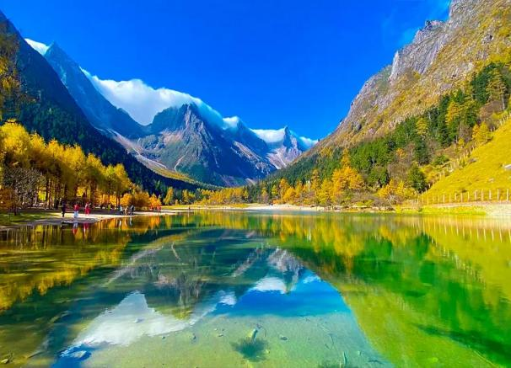 |  |  | 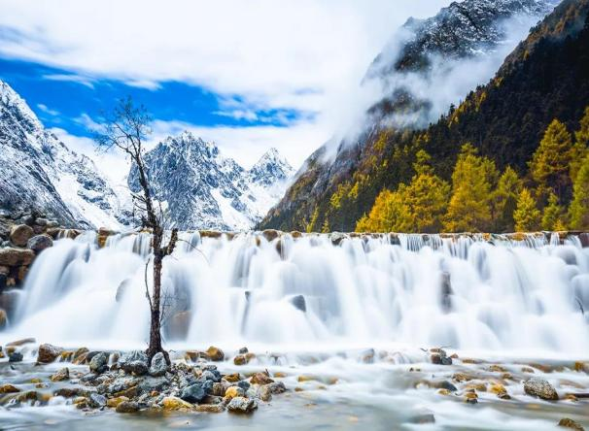

第二天 | 古尔沟-鹧鸪山-洛哩措-羊茸哈德
今日主题 | 鹧鸪山、洛哩措、羊茸哈德
今日餐饮 | 早：酒店含 | 中：不含 | 晚：不含
参考时间
08:00-18:30 | 早餐后经米亚罗、鹧鸪山隧道，随后来到鹧鸪山自然公园是理县鹧鸪山自然公园开发有限责任公司开发的集四季观光、休闲避暑和滑雪于一体的旅游运动休闲目的地，是滑雪、戏雪圣地，露营自驾游的天堂。景区内打造了一个纯天然滑雪场，并将东北雪乡“搬”到了四川，鹧鸪山自然公园目前已建成占地2.8万平方米的冰雪乐园，园内的滑雪赛道从极限赛道--练习赛道可供不同需求的滑雪爱好者选择；除了滑雪场和雪地木屋，鹧鸪山自然公园还建有雪地迷宫、雪地坦克、冰山自行车、冰上碰碰车、雪地旋转木马等有趣的游乐项目和具有藏区特色的经幡索桥。鹧鸪山自然公园景区位于海拔3000-4000左右的鹧鸪山上，这里的高海拔优势及丰富的森林资源，形成了特殊的自然气候。冬季至初春可以滑雪、赏雪、戏雪，晚春可以观光赏花，夏季可以露营避暑、观日出、日落、星空，而秋季则可以欣赏漫山遍野的红叶。随后来到【羊茸哈德藏寨】，当地人叫“冬巴嘎”，意思是“神仙居住的地方”，清一水的藏式民居坐落于彩林间，彩色的窗沿点缀着整个建筑，色彩素雅又欢快。藏寨碧水潺潺、林荫繁茂、彩林环绕、色调分明、鳞次栉比，这里的藏人服饰独特，淳朴善良，随处可见神秘的宗教符号，五彩的藏家建筑与七彩经幡交相辉映，有着浓郁的嘉绒藏族风情。
今日参考酒店 | 羊茸哈德 携程 2钻（舒适住宿）或升级携程 3钻酒店（豪华住宿）
今日温馨提示 | 1：达古冰川景区山顶海拔达到4860米，可乘坐索道抵达，您可根据自身身体状况选择前往，进景区后请不要剧烈运动，景区内有大型天然氧吧，如有不适应可以进氧吧休息。
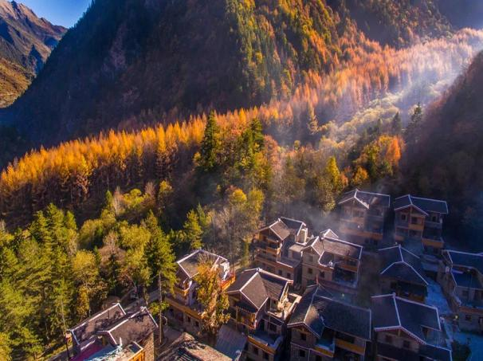 |  |  | 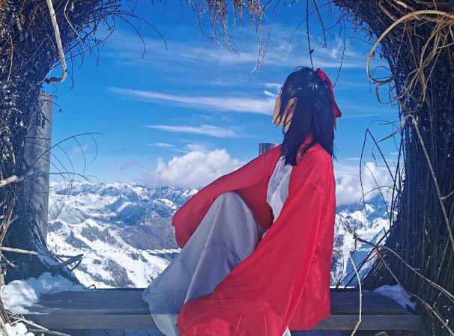

第三天 | 羊茸哈德-达古冰川-黑水-川主寺镇
今日主题 | 羊茸哈德、达古冰川
今日餐饮 | 早：酒店含 | 中：不含 | 晚：不含
参考时间
08:00-18:30 | 早餐后乘车前往【达古冰川】，达古冰川是全球海拔最低、面积最大、年纪最轻的冰川，这儿的秋天既有秋的绚丽，又有冬的纯净，宛若一个五彩斑斓的童话世界。我们从景区门口坐观光车（70元/人，费用自理，必须乘坐）到索道口的路上会遇见大大小小的湖，湖畔色彩斑斓的彩林倒映在湖面上，与湖底的颜色混合成了一个异彩纷呈的彩色世界，远处的雪山在阳光下，显得更加的雄伟壮观、如梦如幻。很快我们就能到达金丝猴经常出没的【金猴湖】，如果足够幸运，在这里能看到金丝猴，随后游览【红军湖】、【红军桥】、【神牛湖】，欣赏沿途的美景。后到达索道下站，也就是观光车终点站，从这里开始就是达古冰川的精华景点，10-11月红叶彩林漫山遍野，层林尽染，犹如一幅彩色油画。我们可以在索道下站坐索道直接上到山顶的冰川腹地，看连绵雪山冰川，观赏【一号冰川】，感受一览众山小，俯视一切的雄壮气概。还可以在世界上海拔最高的咖啡馆，同时也被称为【世界上最孤独的咖啡馆】，喝上一杯咖啡，饱览美景，游览后前往川主寺镇入住。
今日参考酒店 | 川主寺 携程 三钻（舒适住宿）或升级携程 四钻酒店（豪华住宿）
今日温馨提示
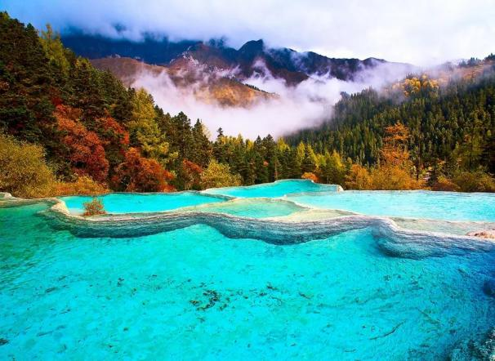 |  |  | 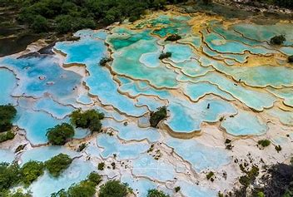
第四天 | 川主寺镇-九寨沟全天游览-九寨沟沟口
今日主题 | 童话世界、水景之王九寨沟
今日餐饮 | 早：酒店含 | 中：不含 | 晚：不含
参考时间
08:00-18:30 | 早餐后前往人间仙境、童话世界【九寨沟景区】游览，进入景区后换乘景区观光车（旺季90元/人、淡季80元/人，费用自理，必须乘坐），沿途欣赏九寨沟的绝美风光。九寨沟主体呈“Y”字形，由【树正沟】、【日则沟】和【则查洼沟】三条沟组成，总长50余公里。  【树正沟】树正沟是九寨沟秀丽风景的大门，主要景点有盆景滩、芦苇海、树正瀑布、犀牛海等。  【则渣洼沟】依靠色彩斑斓的五彩池和重峦叠翠的长海被游客所熟知，沟内的长海是九寨沟内最大的海子。  【日则沟】风景线全长16公里，是九寨风景线中的精华部分，风光绝美，变化多端。  浪漫的秋风吹来了九寨沟最为灿烂的时节。山林晕染成色，除了绿色以外，还呈现出金黄、火红等色彩，五彩缤纷，倒映在明丽的湖水中，湖山同色，湖水也斑斓似锦了，一时间竟然不能分清哪里是山哪里是水，十分迷人。游览之后前往用餐点，藏族朋友们为您【献上哈达】，以表欢迎，之后呈上美味的【藏式土火锅】，当然您还可以品尝到高原特色青稞酒、酥油茶等，期间我们的藏族朋友还会为大家唱藏歌、邀请您跳锅庄，边吃边玩，让您感受藏族朋友的热情好客。
今日参考酒店 | 九寨沟 携程 四钻（舒适住宿）或升级携程 五钻酒店（豪华住宿）
今日温馨提示 | （1）游览方式  游客统一在蓝天停车场临时游客中心验证后，乘坐观光车进入景区，采取乘车与徒步相结合的方式游览；  （2）限量  景区每天限制入园人数为41000人次，具体以景区公示为准；  （3）关于小孩和优惠证件  景区不现场售票，如有小孩出行请在下单时确认小孩是否超高（身高1米2以下），如超高下单时补齐门票我社提前网上抢票，如未如实告知我社导致无法进景区责任自负。持有优惠证件及免票证件的队员请下单时提供正确的优惠证件，如提供虚假证件导致无法进入景区责任自负。
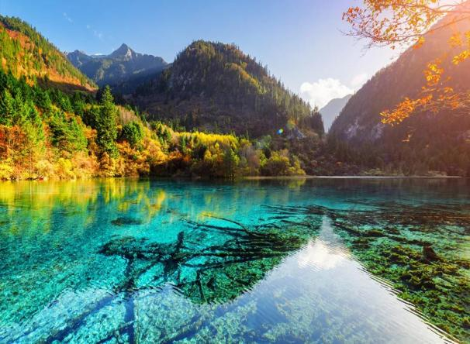 |  |  | 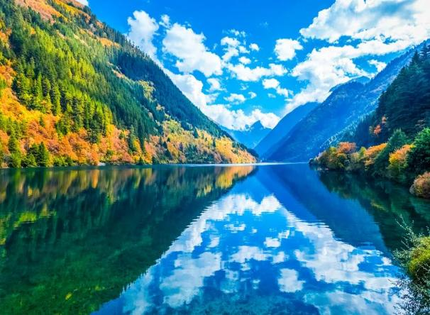
第五天 | 九寨沟沟口-黄龙-松潘-汶川-成都
今日主题 | 黄龙、松潘古城、沿途风景
今日餐饮 | 早：酒店含 | 中：不含 | 晚：不含
参考时间
08:00-18:30 | 早上我们告别童话世界一般的九寨沟，前往黄龙风景名胜区，位于四川省阿坝藏族羌族自治州松潘县，是中国唯一保护完好的高原湿地，黄龙风景名胜区面积700平方千米，与九寨沟相距100千米，海拔1700~5588米。核心区域点缀着三千多个彩池。以结构奇巧、色彩丰艳的地表钙华景观为主景，由黄龙沟、丹云峡、牟尼沟、雪宝鼎、红军长征纪念碑碑园等组成。主要景观集中于长约3.6公里的黄龙沟，沟内遍布碳酸钙华沉积，并拥有丰富的动植物资源。游玩后前往松潘、古城墙始建于明朝，当时所用的青砖长50厘米、厚12厘米，每块砖重达30公斤，所用的灰浆由糯米、石灰加桐油熬成，因此城墙异常坚固。城墙高10米、宽30米、长6200米，是中国苜屈一指的古城墙遗址。位于城东、城南、城北的三座城门顶部均呈半月形，门基大石上镂刻着各种别具匠心的浮雕，古色古香，至今保留着远古的韵味。而后经茂县、汶川、都江堰市，晚上返回成都散团。  备注：由于黄龙景区索道全部支架已达到大修年限、为了冬季索道施工安全、黄龙索道将于2023年11月26日起停运、由此带来的不便、敬请谅解！后面如遇黄龙景区封山则修改至牟尼沟景区。当天到达成都在晚上九点左右、建议定十点以后的航班/动车、以免耽误回程
今日参考酒店 | 自理（可代订）
今日温馨提示 | （1）以上行程时间安排可能会因天气、路况等原因做相应调整，正常情况下完团回到成都时间为晚上18：00至19：00左右，如果必须当日离开，请定22：00以后的回程大交通，以免耽误行程，敬请谅解；  （2）以上行程及时间仅供参考，具体以实际出发行程及时间为准，在不减少景点的情况下，我公司有权调整行程游览的先后顺序；  （3）赠送项目如客人自愿放弃或因特殊原因及不可抗力等原因无法参加，均不退费用，也不等价交换；  （4）为了保证每个人的拍摄数量，请各位主动跟随领队，找领队登记拍摄哦！如因个人原因没有登记，导致拍摄数量不够，与我社无关！
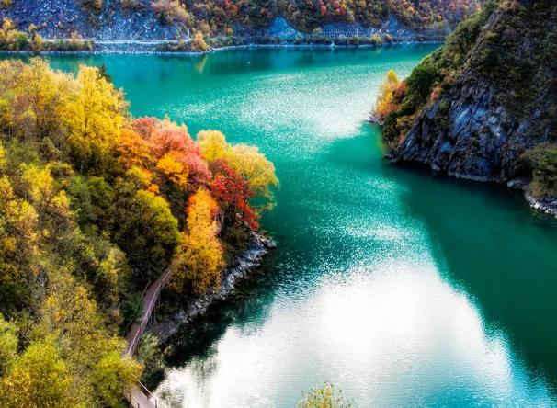 |  |  | 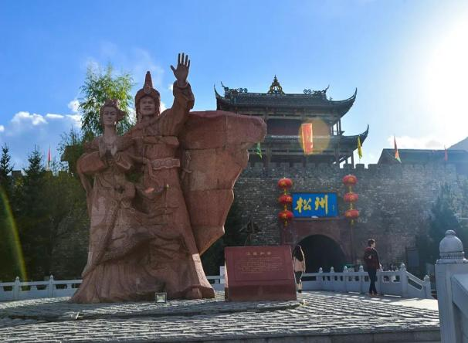

---------------------------------------费用包含---------------------------------------

1、交通：包含全程成都-九寨沟往返交通费用，使用具备合法营运手续的运输车辆。
[2-6人VIP版]：（以下安排车辆以实际安排车型为准）
成团普通越野2-4人使用5座SUV车型（长城哈佛H9/驭胜/荣威/大众或同级车型）
成团优享商务车型5-6人使用7座车型（别克GL8/福田途锐欧/大通G10或同等车型)
备注：升级车型根据客人需求选择车型
2、住宿：含5晚住宿（含成都赠送酒店），舒适套餐携程三钻酒店，豪华套餐携程四-五钻酒店（所列酒店均属行业内评定标准，非国家旅游局授牌星级酒店；携程评钻级为动态浮动展示，仅做网评参考，若因钻级浮动造成的投诉不予受理，望您谅解）。参考酒店如下：
l 豪华酒店携程四-五钻
毕棚沟
黑水
川主寺
九寨沟（连住2晚）：九宫宾馆/润都国际温泉酒店/保利新九寨宾馆/星宇国际或等同级酒店
l 舒适酒店携程三钻：
毕棚沟
黑水
川主寺
九寨沟（连住2晚）：九江豪庭/港威瑞逸/晶都酒店/纳斯璞缇/梵之雨/藏风轻居/云天海/西姆酒店/九波尔萨迦/云上栖舍或等同级酒店
3、赠送：赠送项目不用不退。
（1）赠送成都集合酒店1晚（携程四钻）;
（2）独家策划九寨沟景区圣地旅拍，穿上汉服/藏装，在圣地定格下最美的瞬间;
（3）赠送走进藏家藏文化体验，品尝藏式餐食，与热情藏民高歌共舞，深度体验藏族风情；
（4）赠送集合双流接机/接站1次;
4、领队服务：由经验丰富的司机提供向导服务，无单独领队服务。
5、保险：旅行社责任保险、赠送旅游意外保险，旅游意外保险最高赔付80万元/人，旅行社责任保险1000万元。因道路交通事故造成的客人意外伤害，按《道路交通事故处理方法》由保险公司赔偿，我方不承担另外的赔偿责任。

---------------------------------------费用不含---------------------------------------

大交通：各地往返成都的大交通；请游客在预报名我方确定门票预订成功后再预订大交通机票车票，以免因景区限流造成不必要的损失，敬请谅解。
门票： 全程门票自理选择
沿途门票参考：
熊猫乐园门票：成人53元/人
毕棚沟：门票70，观光车60
达古冰川：套票310元/人
牟尼沟门票：100元/人
九寨沟：【旺季：4月1日-11月15日门票：190元/人观光车90元/人】
【淡季：11月16日-次年3月31日门票80元/人观光车80元/人】
黄龙：【旺季：6月1日-12月15日门票：170元/人】【淡季：12月16日-次年5月31日门票：60元/人】上行索道费用（上行80元/人）
松州古城：登古城墙门票60元/人
（优惠及免票说明：如游客持有优惠证件，请在购买门票前出示证件，实际优惠根据景区优惠为准）
用餐：全程早餐、午餐、晚餐均不含，需自理（赠送一顿特色藏餐，不用不退），大家可以一起AA，也可以单独用餐。工作人员的用餐 ，[2-8人VIP版]/独立包团需要负责全程司机用餐（如不负责按照100元/天平摊支付）
其他费用：娱乐项目及费用包含未提及的其他消费均不含。
单房差：我方会尽量安排拼房，避免单房差，但如实际情况拼房不成功或团友要求个人单独入住，需补交单房差，具体单房差参考团期价格处。
用餐：行程中需自理部分的餐费，丰俭由己。
儿童价说明： 12周岁以下的游客视为儿童，报价不占床，不含门票和观光车，不含酒店早晚餐及其他自理项目；含当地旅游用车和其它餐食，领队服务。
补充：因地震、战争、瘟疫、交通延阻、罢工、天气、飞机机器故障、航班取消或更改时间等不可抗力原因所引致的额外费用；酒店内洗衣、理发、电话、传真、收费电视、饮品、烟酒等个人消费，以及以上"费用包含"中不包含的项目。
---------------------------------------友情提示---------------------------------------
其他提示:
1、关于车辆交通：我们8人以下使用车型都是正规旅游车，司机兼向导司机非专业导游，请游客知悉，以此理由提起的投诉我方拒不受理，望您谅解。
2、若行程中有感冒、咳嗽、发烧等症况，请及时吃药看医生，如身体持续不适请及时报告领队/司机。3.药品：建议携带感冒药、肠胃药、晕车药、维他命、创可贴、风油精，可准备些葡萄糖口服液补充能量，如担心高原反应可在出发前提前服用抗高原反应的药物如红景天、高原安/肌苷口服液（到达高原地区后服用，高反应急）、百服宁（控制高原反应引起的头痛）。以下药物可供参考：芬必得（治疗头疼效果不错）、黄莲素+复方星诺明（拉肚子时服用）、萄萄糖、板蓝根（可防干燥和感冒）、鼻腔外用软膏、润喉片、眼药水、云南白药、肠胃药、晕车药、散列通或头疼粉，创可贴、风油精、驱蚊水，纱布、胶条、药棉等。
（注：因每个人体质不同，药物所产生的效果也不同，因此只建议常见的非处方药，处方药+需医师开具处方提供，并根据自己身体疾病情况自备必要药品）
4.证件：国内游身份证，跨境游的护照、签证、机车船票及文件等身份证明和凭据，必须随身携带；建议携带导游证、学生证、军残症、老年证等可减免证件（请保证个人证件真实性）。
5.支付：全国大范围内通用的银行卡（邮政储蓄卡、农行、建行等）、现金（适量），不要将证件、文件、钱包等重要物品放在易被利器划开的塑料袋中。
6.箱包：一个大背包或者旅行箱，再携带一个双肩小背包，途中轻装出行必备小背包。

---------------------------------------安全提示---------------------------------------
温馨提示：
1，适合5 岁以下幼儿及70以上（含 70）老年人请勿前往（65岁以上的游客需要出示健康证明），您的安全是第一原则，望您谅解；
2、有心脏病、高血压、哮喘、心脑血管疾病、血液系统疾病、精神疾病等，心、肺、脑、肝、肾有明显的病变以及严重贫血或高血压的客人等患者请勿前往；如您不清楚自己是否能参与高原藏区的旅行活动，建议您提前向有经验的医生请教，并尽量本着稳健的原则选择性参与，对自己的人身安全负责；
3、客人参团前需向我方提供真实身体状况说明，如因游客隐瞒疾病或年龄参团，我方有权取消合同并遣返，行程所有费用不予退还，且因此产生的其它费用、造成的任何后果由游客自行承担，我方不承担任何责任，望您谅解。

以上行程时间节点仅供参考，以实际参团为准

注意事项和特别说明
【产品说明】：为保障本线路产品的顺利成团，在您预订成交后，如无特殊原因，不可更改、取消，否则将按退团说明执行；请注意行程中的每一条温馨提示，请注意各景区张贴的游览须知。行程中停车加水、上厕所、用餐后、上车前均为自由活动时间，自由活动时间请自行负责自身人生安全及财产安全。此产品不适合休闲度假、享受酒店的客人；藏区旅游，请保持乐观情绪，如有心理负担会加重高原反应，延缓人体适应高原气候。行程内的时间仅供参考，具体以实际行车速度及相关路况及游客游览快慢为准；行程先后顺序在实际游览中可能会调整，但景点不减少，公交交通及景区的配套设施设备的容貌及卫生状况不属于旅行社的服务质量范畴，如有意见或建议可向相关主管部门反映。
进入少数民族地区，请尊重少数民族风俗习惯，如若你自由活动期间在附近逛街商店或小卖点，请不要讨价还价后而不购买，请不要因为好奇采摘当地果园果实。请不要与当地人争吵及发生冲突，夜间请不要自行外出，需要帮助请及时与随团导游或旅行社联系。
【证件说明】：请您在签订合同的时候提供有效的身份证件以及随行人员的身份证件及姓名，行程中也请您随身携带有效期内的身份证件（国内游客：身份证、军官证，国际游客：护照），住宿及景区同样出示证件！敬请配合旅行社工作！如因个人原因没有带有效身份证件造成无法办理入住手续而造成的损失，游客自行承担责任。
【不可抗力免责说明】：由于不可抗力等不可归责于旅行社的的客观原因或旅游者个人原因，造成旅游者经济损失的，旅行社不承担赔偿责任。如恶劣天气、自然灾害、火车延误、汽车塞车等不可抗力原因如造成团队行程更改，延误、滞留或提前结束时，旅行社不承担责任。因此发生的费用减加，由游客自行承担
【退团说明】: 游客报名后因故不能参加本次旅游，可在出发前换人参团，在旅行社重新签订合同；如果确认退团，游客须承担大小交通损失费，出发前7天内要求退团，还须赔偿旅行社业务预订损失费。如出发前3天内退团，按照团款的90%损失费赔偿给旅行社；出发后如中途取消，所有团款不退。
【用车说明】：行程内用车为旅游公交交通巴士，因延线有行车公里数限制或部分路段维修，易发生堵车，发车时间均较早，行程内标注出发及行车时间均为预计，具体情况略有不同；为保证车辆制动性能，行车延途均需停车加水；行程内所有自由活动期间及行程外均不含用车。请予以理解。四川旅游车均按每人一正座提前一天定车，根据同团人数安排车型，空调限时开放（主要争对坡路上行中为保证动力，无法开放）；保证一人一座，不提供座次要求；若因大交通（如：航班、火车等）延误、取消、造成无法按时参加我社旅游出团计划者，需向我社交已经产生的旅游车位损失费及行程及合同约定的其它已产生费用。由交通事故造成人身伤害及财产损失，按《中华人民共和国道路交通事故处理办法》执行。旅游意外伤害保险以保险公司最终解释、裁定为准。
【购物和自费游览活动说明】：①部份景区内和沿途停留的站点附近均可能会有纪念品售卖点，法物流通处，红景天及御寒衣服等售卖点，沿途休息站（加水点，厕所）小卖部不属于购物店范围。当地居民贩卖纪念品、土特产，非我社提供服务，请谨慎购买，以免上当。②本行程自费景区或自费娱乐项目、景区配套自费设施游客自愿选择，景区有价格向游客明示。如有强迫消费的现象发生，请游客拨打质量监督电话
【保险说明】：旅行社已经购买旅行社责任险，旅行社赠送游客购买旅游人身伤害意外险，提供全方位的保障。旅游人身意外伤害险(请关注各保险公司对于投保游客年龄的限制，对于70岁以上及3岁以下游客，保险公司是不接受投保)，游客本人（以游客提供的身份证信息为准）即为该保险的投保人和受益人，由保险公司对游客受到的意外伤害进行承保，意外伤害的定义是【指遭受外来的、突发的、非本意的、非疾病的客观事件直接致使身体受到的伤害】。理赔程序及额度解释权归保险公司所有。
70岁以上请自行办理保险。保险公司的赔付额为最终赔付，旅行社不再进行赔偿。游客应保证自身身体条件能够顺利完成旅游活动，游客自身疾病及高危项目不在保险赔付范围之列，由自身疾病及高危风险项目所产生一切费用均自理，一切后果均自担，旅行社及保险公司均不承担责任。因道路交通事故造成游客人身及财产损失，将依据《道路交通事故处理办法》进行赔偿，我社给予协助。游客在旅游活动中，发生意外伤害时，旅行社协助游客联络医疗机构进行救治并向保险公司报案，游客或其家属自行缴付医疗费用，因游客或家属拒付医疗费用造成的各种伤害和风险旅行社不承担责任;治疗结束后，客人按保险公司要求出具证明办理保险赔付手续，旅行社协助客人处理，但不承担连带风险及责任！特别说明：旅行社购物旅游人身意外险必须由客人出发前一天提供准确的姓名及身份证号码，如因客人延迟提供 ，不提供以及提供名单有误而导致的后果由客人自行承担！
【司机兼向导服务】：小团司机兼向导服务，本身司机达不到导游服务标准，只提供向导服务提供简单行程解说及沿途食宿安排及沿途风土人情介绍服务。
【健康说明】：本次旅行，时间长、温差大、部分地区海拔高，报名前请仔细阅读相关注意事项。游客在充分了解旅途的辛苦和行程中医疗条件有限的前提下，确定自己的身体健康状况适合参加本次旅游活动后方可报名参团。因个人既有病史和身体残障在旅游行程中引起的疾病进一步发作和伤亡，旅行社不承担任何责任，现有的保险公司责任险和意外险条款中，此种情况也列入保险公司的免赔范围。旅行社为非健康医疗专业咨询机构，无法判定游客的身体健康状况是否适合参加本次旅游活动，游客在旅行社签订旅游合同，即视为游客已经了解本次旅行的辛苦程度和行程中医疗条件有限的前提，并征得专业医生的同意。①报名时旅游者应确保身体健康，保证自身条件能够完成旅游活动，身体健康状况不佳者，请咨询医生是否可以参加本次旅游活动，根据自身情况备好常用药和急救药品，因自身疾病而引起的后果，游客自行承担责任;出团前游客须签字确认《旅游者健康状况确认书》;②游客出现急症请主动通知工作人员，旅行社将协助游客就进送往当地医疗机构检查治疗;③有听力、视力障碍的游客须有健康旅伴陪同方可参团;个人有精神疾病和无行为控制能力的不能报名参团；④有心、肺、脑和血液系统疾病患者以及其它不适合长途疲劳的人群以及70岁以上老人，不宜报名参加旅行社团。为了你的安全请勿隐瞒病情，你可另择其它线路(如隐瞒病情,后果自负)。
【安全说明】：①旅行社的导游人员和其他工作人员无法为游客提供一对一的服务，旅行社工作人员在接待游客报名时已经充分告知本行程中的注意事项和对游客身体健康的要求，旅游活动中游客必须注意自身安全和随行未成年人的安全，保管好个人财务，贵重物品随身携带。②景区所在地区为藏羌等少数民族聚居区，在旅游中请尊重当地少数民族的宗教信仰和民俗风情；为了您的安全，请入夜后避免单独出行，个别思想开放者请不要在景区有所作为以免造成不必要的重大损失！自由活动期间，请注意保护自身人生安全及财物安全，过马路请小心；③沿途停车加水或上厕所等任何一个停留地点，请你上下车注意脚下、头顶及周边安全，不要在汽车道公路边崖边活动停留，沿途上厕所大部份都有当地人收费，请主动付费，不要与当地人发生无谓的争吵；
【未成年人保护说明】：旅行社不接受未满十八周岁、不具备完全民事行为能力的未成年人单独参团。未成年人必须有成年人陪伴方可参团，一起报名参团的成人即为其参团过程中的监护人，有责任和义务做好未成年人的安全防范工作。
【甲方代表与合同变更说明】：甲方（即旅游者）签订合同的代表必须征得合同内所有游客的同意，方可代表甲方与旅行社签订合同，合同变更的相关事宜也必须由合同签订人携带合同到旅行社进行变更。
【气候说明】：此线路为高山气候，要有足够的御寒衣物，需准备长袖衣裤、羊毛衫、夹克衫，。即使是夏季也早晚凉、中午热，因此要注意保暖，特别预防感冒和上呼吸道感染。景区日照强，紫外线强。部分游客可能有高原反应，请自备抗高原反应的药物或氧气。
【赠送项目说明】：本公司所有赠送项目均为特色友情赠送，因任何原因不参加赠送项目，费用不退也不换等价项目。
一、 【特别约定说明】：①行程中发生纠纷，旅游者不得以拒绝登（下）车（机、船）、入住酒店等行为拖延行程或者脱团，否则，除承担给旅行社造成的实际损失外，还要承担旅游费用20-30%的违约金。②游客投诉以在旅游途中填写的《行程满意度调查表或旅行社服务质量跟踪表》为准，请团友认真填写；在行程中，如对服务及接待标准有异议，请及时与带团导游沟通或直接反馈回旅行社。③请您仔细阅读行程及游客须知，如有异议，请在签订本次行程计划合约前提出，协议一旦签订，旅行社即按行程内容安排接待，如若您没有按相关注意事项执行，造成的一切责任后果及相关损失将由您自行承担。
二、 【其它提醒】：藏民的卫生生活习惯都与汉族有所不同，湿纸巾、个人卫生用品，提前要带足这些东西。适量饮用酥油茶、奶制品、红景天等饮料可增强对高原气候的适应能力，饮食宜有节制，不可暴饮暴食，以免增加肠胃负担。进入藏区，请尊重少数民族风俗习惯，如若你自由活动期间在附近逛街商店或小卖点，请不要讨价还价后而不购买，请不要与当地人争吵及发生冲突，夜间请不要自行外出，需要帮助请及时与随团导游或旅行社联系。
三、 请仔细阅读以上行程及服务标准说明，同意并保证遵守旅行社安排。如产生合同纠纷或人身意外事故，按《中华人民共和国合同法》、《中华人民共和国旅游法》、《道路交通法》、《保险赔偿条例》裁定。此行程作为旅游合同附页与旅游合同同等法律效力。
四、 甲方代表（旅游者）：
五、 有效身份证：
六、 有效联系电话：
七、 签约日期：
八、 （附）请提供随行人员有效身份信息。 乙方（旅行社）：
九、 签约代表：
十、 联系电话：
签约日期：
甲方（旅游者）： 乙方（旅行社）：
年 月 日 年 月 日

